Министерство науки и высшего образования Российской Федерации Федеральное государственное бюджетное образовательное учреждение высшего профессионального образования

ТОМСКИЙ ГОСУДАРСТВЕННЫЙ УНИВЕРСИТЕТ СИСТЕМ

УПРАВЛЕНИЯ И РАДИОЭЛЕКТРОНИКИ (ТУСУР)

Кафедра компьютерных систем в управлении и проектировании

(КСУП)

ОТЧЕТ

по лабораторной работе №1

по дисциплине: «Новые технологии в программировании»

Выполнили:

студент гр. 583-7

______ Якупов Д.Ф.

« ____ » ____________ 2020 г.

Принял:

______ Горяинов А. Е.

« ____ » ____________ 2020 г.

Томск 2020

**ВВЕДЕНИЕ**

В данной лабораторной работе необходимо изучить пакет программ, используемых при разработке приложений и получить умения их развертки на рабочей машине. Данные приложения включат в себя установку среды разработки Microsoft Visual Studio 2018 Community, вспомогательный плагин для среды разработки JetBrains Resharper, систему версионного контроля git с использованием сервиса GitHub.com, InnoSetup для сборки установочных пакетов, Microsoft Word для написания отчета и программу для создания диаграмм технической документации Visio.

**ХОД РАБОТЫ**

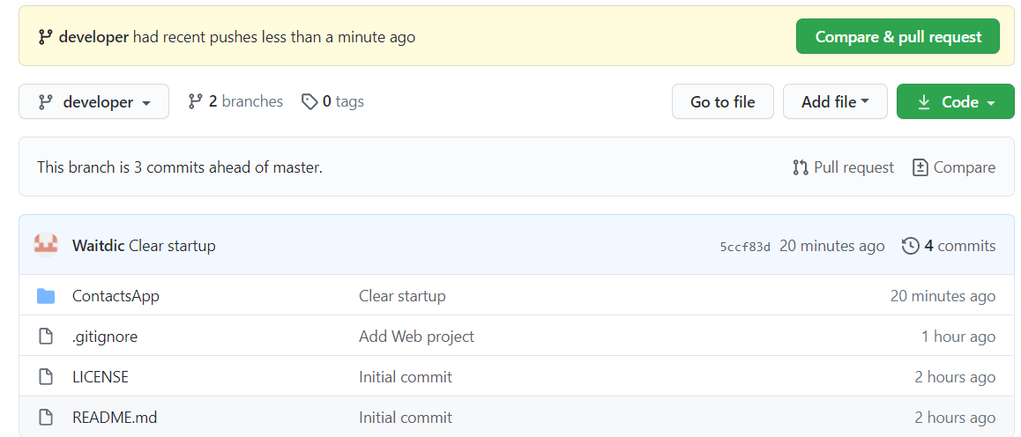

Рисунок 1- Репозиторий проекта ContactsApp

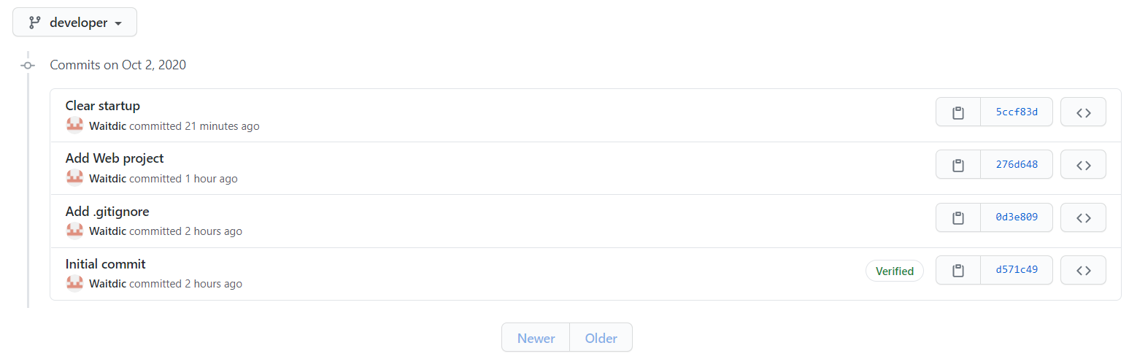

Рисунок 2 – История изменений ветки Developer

**ЗАКЛЮЧЕНИЕ**

В данной лабораторной работе были установлены все необходимые программы для дальнейшей разработки проекта. Проведена ознакомление и регистрация в GitHub, создан репозиторий и сделаны первые внедрения программы ContactsApp в данную сферу.